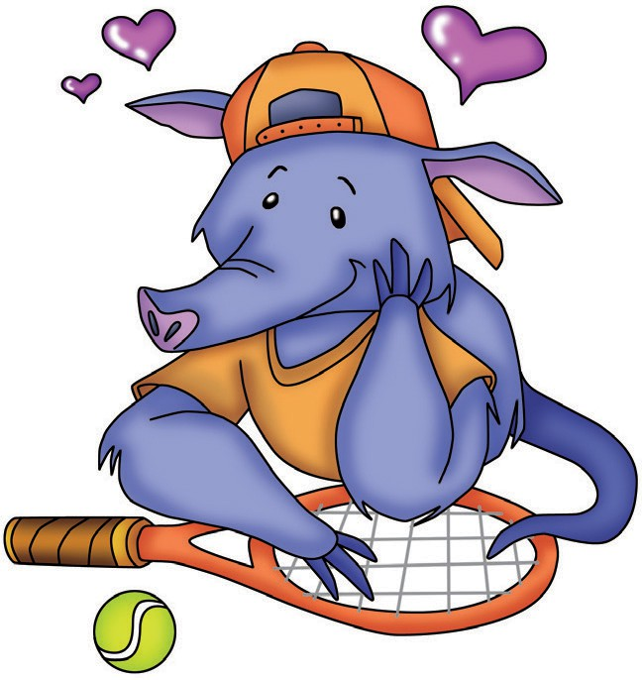Hier kann jeder „Tennis und Sport Schnuppern“ und mit seinen Freunden einen echten Super-Sport-Spaß-Geburtstag feiern!

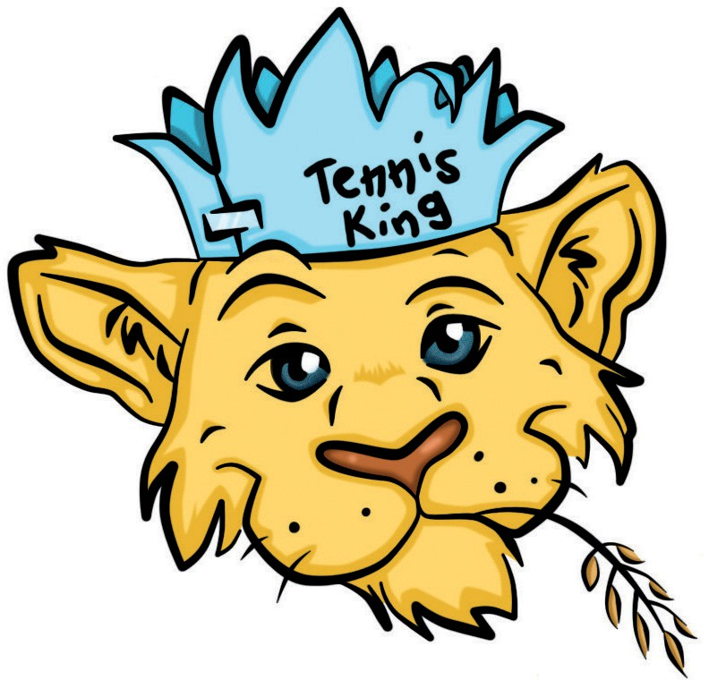

**TENNIS · KINDER · GEBURTSTAG**

1 ½ oder 2 Stunden Tennis

Ball- und Fangspiele/Bewegungsspiele/Wettrennen... u.v.m. ab 4 Jahre und ohne jede Vorkenntnis möglich!!



Wir organisieren alles für Sie:

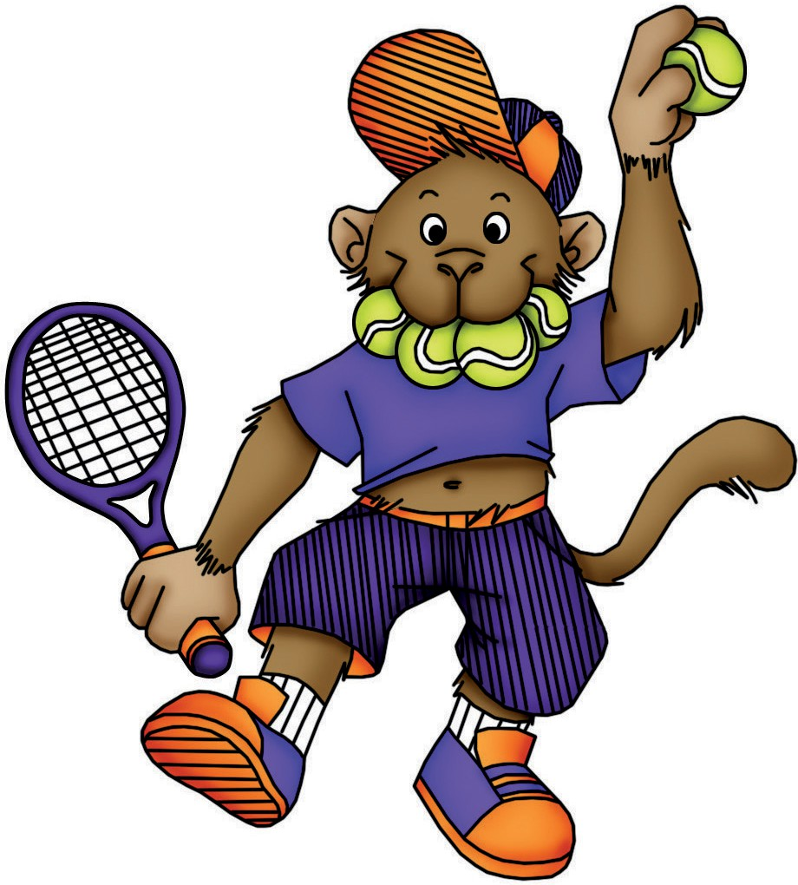Platz/Trainer/kostenlose Tennisschläger und sonstiges Material.

Ein anschließendes Essen mit den Kindern im Restaurant kann auch gerne extra dazu bestellt werden:

Kakao und Kuchen, Spaghetti und Getränk, Familienpizza oder Würstchen mit Pommes etc.



Rufen Sie uns an!

Wir geben Ihnen gerne nähere Auskünfte! Der Preis richtet sich nach Dauer, Anzahl der Kinder u. Ausführung des Kindergeburtstage

**ZIETSMAN TENNIS ACADEMY**

Fon 0911 697115 Fax 0911 694618 ingezietsman@aol.com

www.tennis-zietsman.de